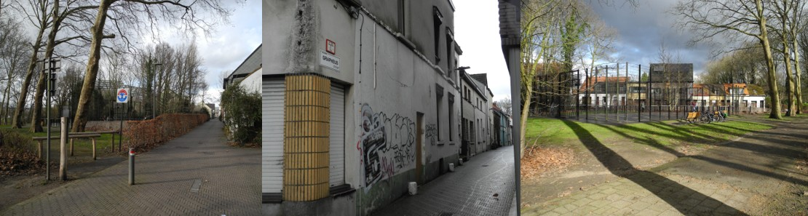


STOP DE GETTOÏSERING VAN ONZE STRAAT
Na aanhoudende overlast gepleegd door zogenaamde ‘jongeren’ werd één van de belagers-nadat er tegen verschillende deuren werd getrapt - door een buurtbewoner betrapt en door de politie gearresteerd.
Men mag in geen geval van oordeel zijn dat met deze daad de rust en veiligheid volledig weergekeerd is. De problematiek sleept immers al meer dan 7 jaar aan!
Het N-VA-districtsbestuur minimaliseerde de feiten als een ‘TikTok-trend’ en ontkende elke verantwoordelijkheid. Tegelijk spreekt districtsburgemeester Sekeris nu plots over een veiligheidsprobleem in Deurne… Dit is iets wat het Vlaams Belang al twintig jaar aankaart! Het districtsbestuur neemt echter geen enkele verantwoordelijkheid hiervoor. De Vlaams Belang-voorstellen om een veiligheidscommissie op te richten en dit primordiale thema uitgebreid te agenderen in samenspraak met onder andere de zonecommissaris wordt keer op keer afgekeurd. Ondertussen heeft men laten betijen en wordt er pas opgetreden wanneer de overlast niet meer te overzien is en moedige buurtbewoners zichzelf verzetten tegen de jonge belagers.
Het Vlaams Belang neemt zowel bij monde van gemeenteraadsfractieleider Sam van Rooy als van districtsraadsfractieleider Jan Van Wesembeeck opnieuw het initiatief om de strijd tegen deze vorm van onleefbaarheid veel verder op te voeren. Desnoods met permanente politiepatrouilles!
Hebt u als buurtbewoner verdere suggesties of opmerkingen? Aarzel niet om ons te contacteren




